В Музее редких книг Научной библиотеки ВГАУ представлены труды К.А. Тимирязева, изданные в период с 1920 по 1937 годы.
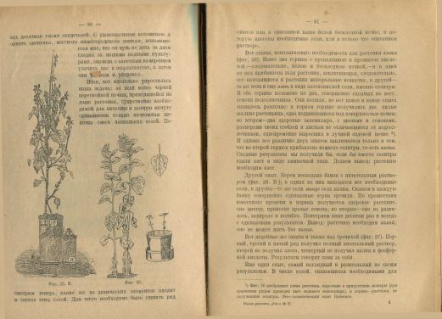
Особый интерес представляют 9-ое и 11-ое издания книги «Жизнь растения» - бестселлера своего времени. Книга Тимирязева «Жизнь растения» вышла в свет в 1878 г. и имела подзаголовок «Десять общедоступных лекций». В предисловии к седьмому изданию (1908) ученый писал: «Не каждый, читающий эту книгу, будет ботаником, но каждый, надеюсь, извлечет из этого чтения верное понятие о том, как наука относится к своим задачам, как добывает она свои новые и прочные истины, а навык к строгому мышлению, приобретенный подобным чтением, он будет распространять и на обсуждение тех более сложных фактов, которые – хочет ли он того или нет – ему предъявит жизнь».
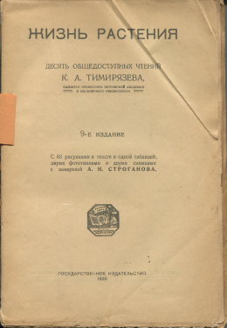
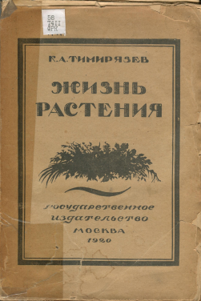

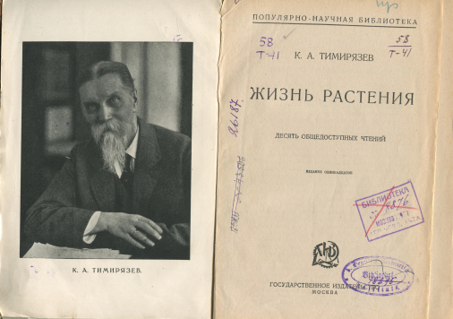
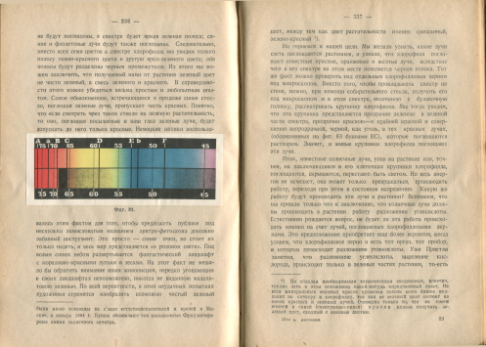

В 1937 году государственное издательство колхозной и совхозной литературы «Сельхозгиз» начало выпускать прекрасно изданное 10-томное собрание сочинений К.А.Тимирязева. Книги в издательских переплетах с барельефами автора, с огромным количеством иллюстраций, факсимиле на отдельных листах. В собрании книжных редкостей библиотеки ВГАУ представлены III и VI тома этого собрания.
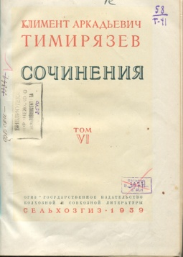

Труды К. А. Тимирязева стали теоретической базой развития земледелия, особенно засухоустойчивого, и «зелёной революции». Впервые в России Тимирязев ввел опыты с растениями на искусственных почвах, для чего в 1872 году в Петровской академии он построил вегетационный домик для культуры растений в сосудах (первую научно оснащенную теплицу), буквально сразу после появления подобных сооружений в Германии. Чуть позже аналогичную теплицу Тимирязев установил в Нижнем Новгороде на Всероссийской выставке. Фотографии этих сооружений, сделанные самим Тимирязевым, представлены в III томе сочинений в работе «Земледелие и физиология растений».

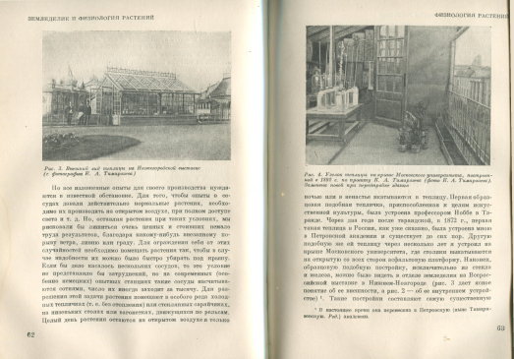
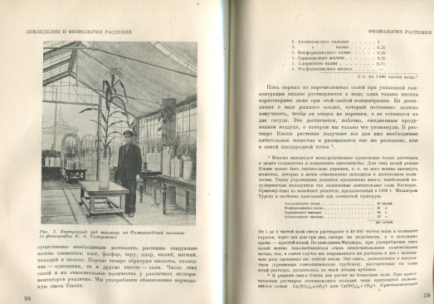
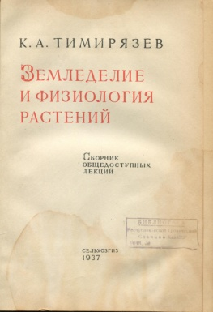
Работа «Земледелие и физиология растений» переиздавалась неоднократно, поскольку в научном плане актуальна и в наши дни.
Исследование Тимирязевым спектра поглощения хлорофилла и ассимиляции света растением сегодня является базой для разработки источников искусственного освещения теплиц. В одной из глав этого труда Тимирязев описал строение и жизнь льна и показал, как применить эти знания в агрономии. Таким образом, эта работа К. А. Тимирязева была также одним из первых изложений частной экологии растений. Этот труд представлен в редком фонде библиотеки отдельным изданием Сельхозгиза 1941 года.
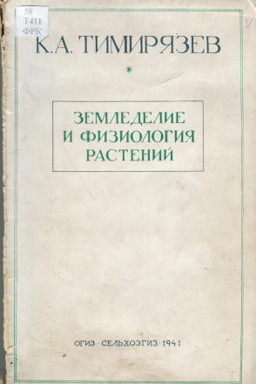

В заключение добавим слова великого физиолога И.П. Павлова, которые помогают понять непреходящий интерес к личности и научной деятельности Тимирязева: «Климент Аркадьевич сам, как и горячо любимые им растения, всю жизнь стремился к свету, запасая в себе сокровища ума и высшей правды, и сам был источником света для многих поколений, стремившихся к свету и знанию и искавших тепла и правды в суровых условиях жизни».
Познакомиться со всеми представленными изданиями Вы сможете, посетив Музей редких книг Научной библиотеки ВГАУ (Главный корпус, к. 330).

Заведующий Музеем редких книг Научной библиотеки
Рощупкина Е.В.

